Kipspiesjes met komkommersalade

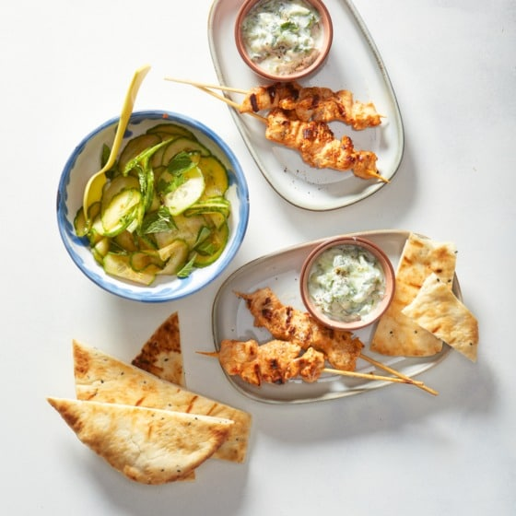

Ingrediënten:

Kipfiletblokjes

Komkommersalade

Naanbrood

Sateprikkers (weken in water)

Bereidingswijze:
- Meng kipkruiden door de kipblokjes.
- Verwarm de oven voor tot 200 °C. Rijg de kip aan de prikkers en gril in 10 min. in een grillpan (of op een barbecue). Bak intussen het brood af volgens de aanwijzingen op de verpakking.
- Serveer de kipspiesjes met de komkommersalade en naan.

